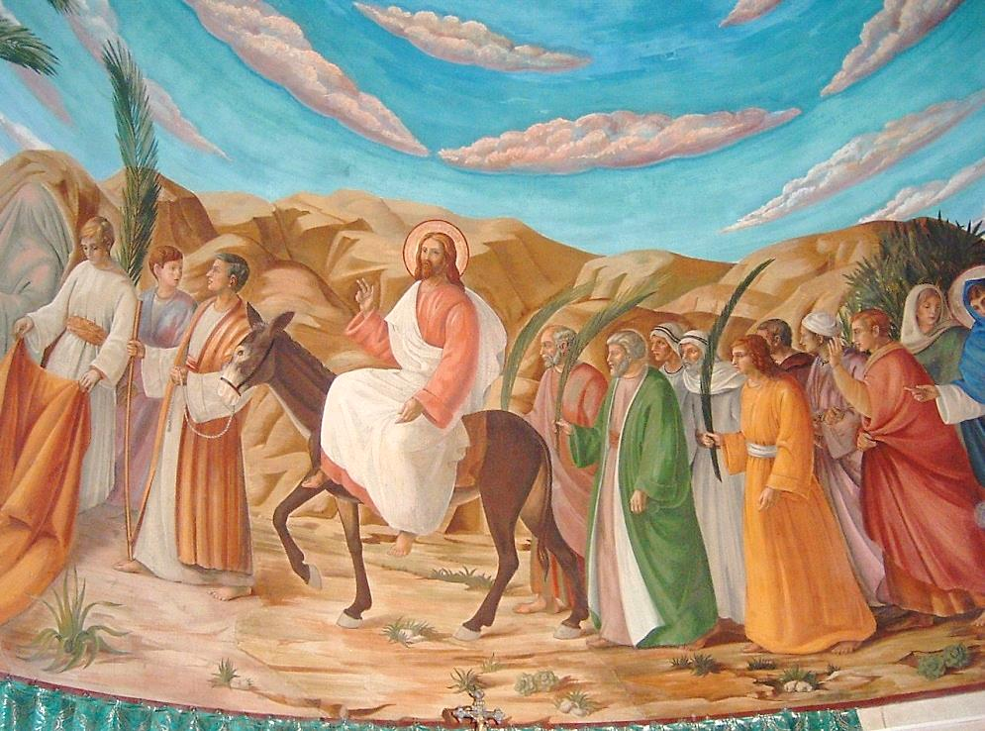
Dimanche des Rameaux.
Nous voici peut être avec du buis, mais pas de célébration et pas de bénédiction. Mais la bénédiction des rameaux à la télévision est valable.
Nous voici, comme sur ce tableau, qui je crois, j’avais pris dans l’église de Gethsémany à Jérusalem. La foule entoure notre Seigneur en levant les bras et en criant : « Hosanna au fils de David ! »
Derrière, les montagnes arides et désertiques et les nuages ont la forme des palmes. Oui, Jésus entre dans Jérusalem. C’est un triomphe !
Les vêtements sont des vêtements de fêtes : Jésus a la couleur de la transfiguration, le vêtement de lumière. La foule, on pourrait dire qu’elle est endimanchée. Oui, une grande foule est arrivée pour célébrer la Paque juive et l’évangile nous dit que celle-ci étendait leur manteau au passage de Jésus. Cela me rappelle de tous ses tapis rouges sur de grande longueur, partant du bas des escaliers d’un avion jusqu’à la salle de réception où les grands de ce monde sont accueillis. Ils sont reçus comme représentants d’un pays.
Et Jésus, comment le voit-il ? Les foules répondaient : «C’est le prophète Jésus, de Nazareth en Galilée. » Et voici le tapis rouge qui permet, à Celui qui représente l’amour de Dieu, d’entrer dans Jérusalem. Certes, il n’est pas reconnu comme Fils de Dieu, mais comme messie, c’est-à-dire envoyé de Dieu pour mettre les romains dehors.
Alors, quelle désillusion pour cette foule ! Eux qui l’avait acclamé comme un roi, 5 jours plus tard crions contre lui, et irons même jusqu’à dire : « crucifie-le ! »
Quel passage de la part de la foule ! D’un haut en levant les bras et acclamant Jésus en chantant Hosanna à un bas en levant les bras et criant : « crucifie-le »
5 jours de la Semaine Sainte pour nous : d’un bas en levant les bras et en criant : « aie pitié de nous, Seigneur, nous sommes pêcheurs » à un haut en levant les deux bras, en faisant de nos mains une croix pour recevoir « le Corps du Christ ».
Il est le Sauveur, celui qui va vivre sa passion, qui va accepter de mourir sur la croix par amour de son Père et par amour de nous.
Il marchera dans les rues de Jérusalem portant sa croix lourde de nos pêchés. Il lèvera ses bras vers son Père sur la croix pour nous montrer le chemin de notre rédemption.
Alors, entendons Jésus nous dire : « j’ai soif ». Ne lui tendons pas, au bout d’une lance, de l’eau vinaigré, mais tendons-lui nos cœurs assoiffés de Dieu et de sa Parole.
Alors, nous aussi, nous lèverons nos bras pour prier, pour prendre une main, pour porter un pauvre. Etc….
Oui, cette semaine, que chacun fasse un passage, c’est-à-dire une conversion du cœur. Nous pourrons lever les bras en louant Dieu de toutes les grâces qu’il nous donne..
Bonne semaine sainte.
Père Patrick

